PREZENTACE ŠKOLY VYŽLOVKA
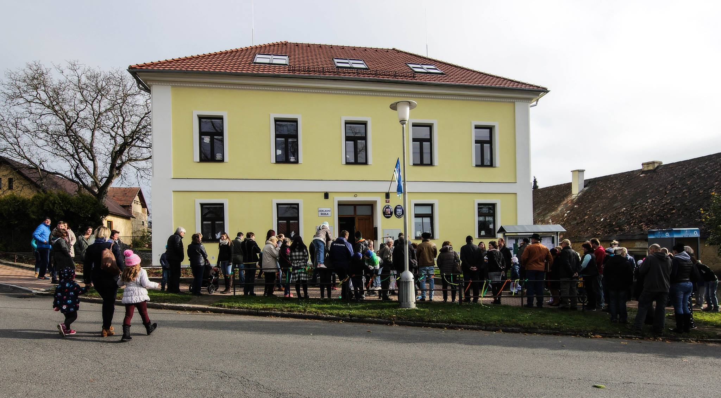

Srdečně zveme zájemce o první třídu pro školní rok 2024/25 na
PREZENTACI ŠKOLY VYŽLOVKA
PONDĚLÍ 5. 2. 2024
v 16:30 h ve škole
PROGRAM
- PŘIVÍTÁNÍ V ČERVENÉ TŘÍDĚ
- PREZENACE ŠKOLY
- PROHLÍDKA ŠKOLY
- DISKUSE
Těšíme se na Vás

